- 三相异步电动机延时启动、延时停止控制电路安装调试
- 操作条件
- 电气控制电路接线鉴定板
- 三相异步电动机
（3）连接导线、电工常用工具、万用表
2、 操作内容
三相异步电动机延时启动、延时停止控制线路如下图所示：
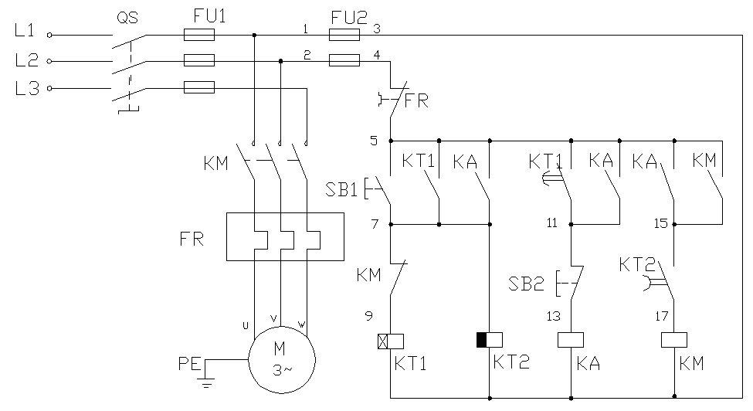
- 按上述所示的控制线路在电气控制电路接线鉴定板上进行接线；
- 完成接线后进行通电调试与运行；
- 电气控制线路及故障现象分析（抽选一题）：
1)如果KT1时间继电器的延时触点和KT2时间继电器的延时触点互换，这种接法对电路有何影响？
2)如果电路出现只能延时启动，不能延时停止控制的现象，试分析产生该故障的接线方面的可能原因。
3、 操作要求
- 根据给定的设备和仪器仪表，完成接线、调试、运行；
- 板面导线经线槽敷设，线槽外导线须平直，各节点必须紧密，接电源、电动机及按钮等的导线必须通过接线柱引出；
- 装接完毕后，经考评员允许后方可通电调试与运行,如遇故障自行排除；
- 安全生产，文明操作，未经允许擅自通电，造成设备损坏者该项目零分。

- 三相异步电动机正反转控制电路安装调试
- 操作条件
- 电气控制电路接线鉴定板
- 三相异步电动机
- 连接导线、电工常用工具、万用表
2、 操作内容
三相异步电动机正反转控制线路如下图所示：
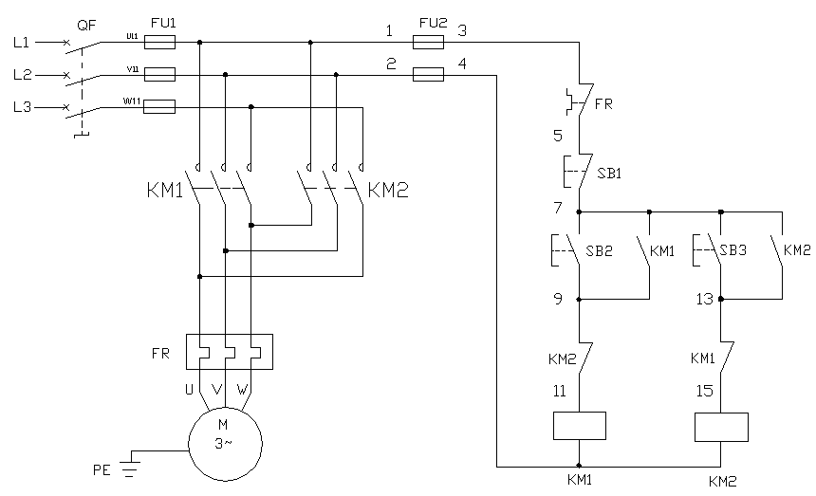
- 按上述所示的控制线路在电气控制电路接线鉴定板上进行接线；
- 完成接线后进行通电调试与运行；
- 电气控制线路及故障现象分析（抽选一题）：
1)KM1接触器的常闭串联在KM2接触器线圈回路中，同时KM2接触器的常闭串联在KM1接触器线圈回路中，这种接法有何作用？
2)如果电路出现只有正转没有反转控制，试分析接线时可能发生的故障。
3、 操作要求
- 根据给定的设备和仪器仪表，完成接线、调试、运行；
- 板面导线经线槽敷设，线槽外导线须平直，各节点必须紧密，接电源、电动机及按钮等的导线必须通过接线柱引出；
- 装接完毕后，经考评员允许后方可通电调试与运行,如遇故障自行排除；
- 安全生产，文明操作，未经允许擅自通电，造成设备损坏者该项目零分。

- 两台三相异步电动机顺序启动、顺序停止控制电路安装调试
1、 操作条件
- 电气控制电路接线鉴定板
- 三相异步电动机
- 连接导线、电工常用工具、万用表
2、 操作内容
两台三相异步电动机顺序启动、顺序停转控制线路如下图所示：
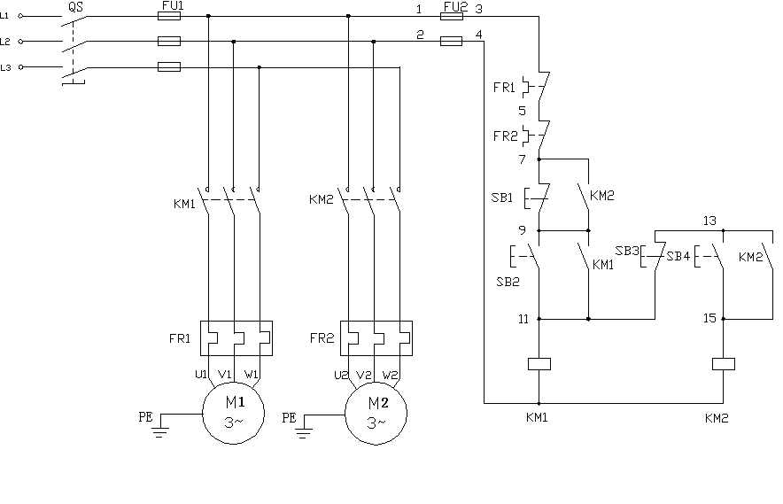
- 按上述所示的控制线路在电气控制电路接线鉴定板上进行接线；
- 完成接线后进行通电调试与运行；
- 电气控制线路及故障现象分析（抽选一题）：
1）如果电路中的第一台电动机能正常启动，而第二台电动机无法启动，试分析产生该故障的可能原因。
2）如果电路中的第一台电动机不能正常启动，试分析产生该故障的可能原因。
- 操作要求
- 根据给定的设备和仪器仪表，完成接线、调试、运行；
（2）板面导线经线槽敷设，线槽外导线须平直，各节点必须紧密，接电源、电动机及按钮等的导线必须通过接线柱引出；
（3）装接完毕后，经考评员允许后方可通电调试与运行,如遇故障自行排除；
（4）安全生产，文明操作，未经允许擅自通电，造成设备损坏者该项目零分。

- 工作台自动往返控制电路安装调试
- 操作条件
- 电气控制电路接线鉴定板
- 三相异步电动机
- 连接导线、电工常用工具、万用表
2、 操作内容
工作台自动往返控制线路如下图所示：
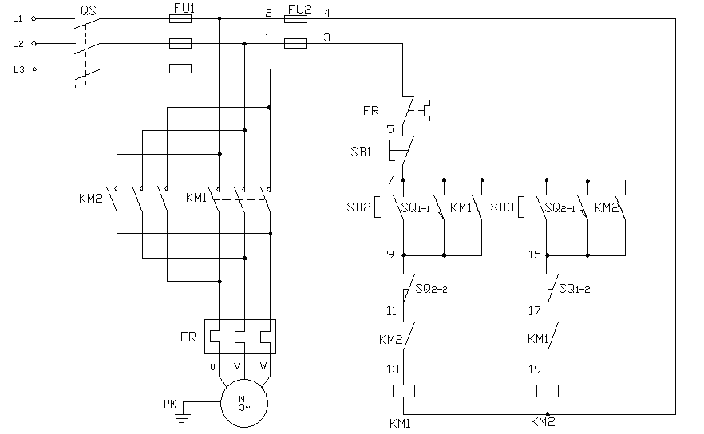
- 按上述所示的控制线路在电气控制电路接线鉴定板上进行接线；
- 完成接线后进行通电调试与运行；
（3）电气控制线路及故障现象分析（抽选一题）：
1)电路中与SB2并联的KM1接触器的常开触点和串联在KM2接触器线圈回路中的KM1接触器的常闭触点各起什么作用。
2)如果KM1接触器不能自锁，试分析此时电路工作现象如何。
- 操作要求
- 根据给定的设备和仪器仪表，完成接线、调试、运行；
（2）板面导线经线槽敷设，线槽外导线须平直，各节点必须紧密，接电源、电动机及按钮等的导线必须通过接线柱引出；
（3）装接完毕后，经考评员允许后方可通电调试与运行,如遇故障自行排除；
（4）安全生产，文明操作，未经允许擅自通电，造成设备损坏者该项目零分。

- 三相异步电动机按钮、接触器双重联锁的正反转控制电路安装调试
- 操作条件
（1）电气控制电路接线鉴定板
- 三相异步电动机
- 连接导线、电工常用工具、万用表
2、 操作内容
三相异步电动机按钮、接触器双重联锁的正反转控制线路如下图所示：
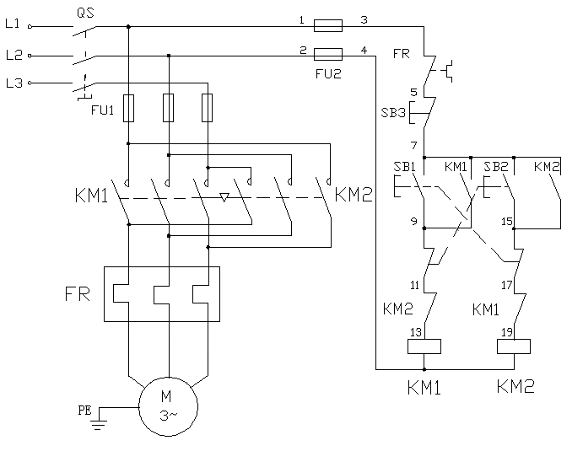
（1）按上述所示的控制线路在电气控制电路接线鉴定板上进行接线；
（2）完成接线后进行通电调试与运行；
（3）电气控制线路及故障现象分析（抽选一题）：
1）三相异步电动机按钮、接触器双重联锁的正反转控制电路与接触器联锁的正反转控制电路有何不同？
2）如果电路只有正转没有反转控制，试分析产生该故障的可能原因。
- 操作要求
  - 根据给定的设备和仪器仪表，完成接线、调试、运行；
  - 板面导线经线槽敷设，线槽外导线须平直，各节点必须紧密，接电源、电动机及按钮等的导线必须通过接线柱引出；
  - 装接完毕后，经考评员允许后方可通电调试与运行,如遇故障自行排除；
  - 安全生产，文明操作，未经允许擅自通电，造成设备损坏者该项目零分。

- 三相异步电动机连续与点动混合控制电路安装调试
- 操作条件
（1）电气控制电路接线鉴定板
（2）三相异步电动机
（3）连接导线、电工常用工具、万用表
- 操作内容
三相异步电动机连续与点动混合控制线路如下图所示：
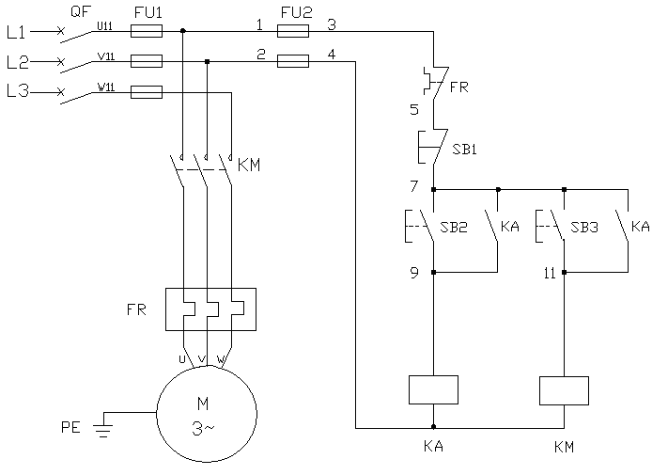
（1）按上述所示的控制线路在电气控制电路接线鉴定板上进行接线；
（2）完成接线后进行通电调试与运行；
（3）电气控制线路及故障现象分析：（抽选一题）
1）、试说明电路中SB2和SB3按钮的作用。
2）、如果电路出现只有点动没有连续控制，试分析产生该故障的接线方面的可能原因。
- 操作要求
（1）根据给定的设备和仪器仪表，完成接线、调试、运行；
（2）板面导线经线槽敷设，线槽外导线须平直，各节点必须紧密，接电源、电动机及按钮等的导线必须通过接线柱引出；
（3）装接完毕后，经考评员允许后方可通电调试与运行,如遇故障自行排除；
（4）安全生产，文明操作，未经允许擅自通电，造成设备损坏者该项目零分。

- 三相异步电动机串电阻减压启动控制电路安装调试
1、操作条件
  - 电气控制电路接线鉴定板
  - 三相异步电动机
  - 连接导线、电工常用工具、万用表
2、操作内容
三相异步电动机串电阻启动控制线路如下图所示：
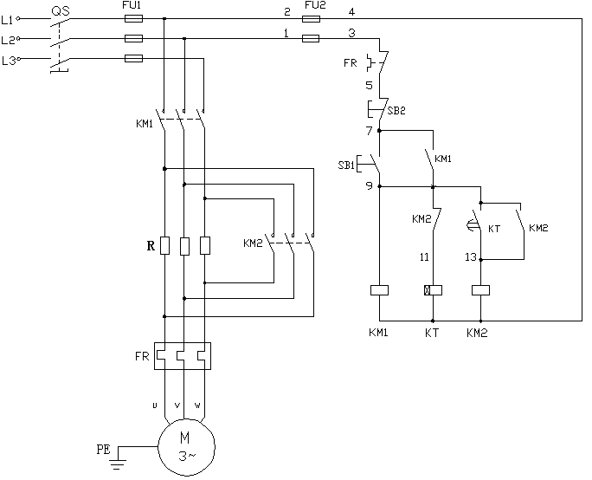
（1） 按上述所示的控制线路在电气控制电路接线鉴定板上进行接线；
（2）完成接线后进行通电调试与运行；
（3）电气控制线路及故障现象分析（抽选一题）：
1）试述三相鼠笼式异步电动机采用减压启动的原因及实现减压启动的方法。
2）如果KM2接触器线圈断路损坏，试分析可能产生的故障现象，并说明原因。
- 操作要求
- 根据给定的设备和仪器仪表，完成接线、调试、运行；
(2)板面导线经线槽敷设，线槽外导线须平直各，节点必须紧密，接电源、电动机及按钮等的导线必须通过接线柱引出；
(3)装接完毕后，经考评员允许后方可通电调试与运行,如遇故障自行排除；
(4) 安全生产，文明操作，未经允许擅自通电，造成设备损坏者该项目零分。

- 三相异步电动机Y–Δ减压启动控制电路安装调试
- 操作条件
- 电气控制电路接线鉴定板
- 三相异步电动机
- 连接导线、电工常用工具、万用表
2、操作内容
三相异步电动机Y–Δ减压启动控制电路如下图所示：
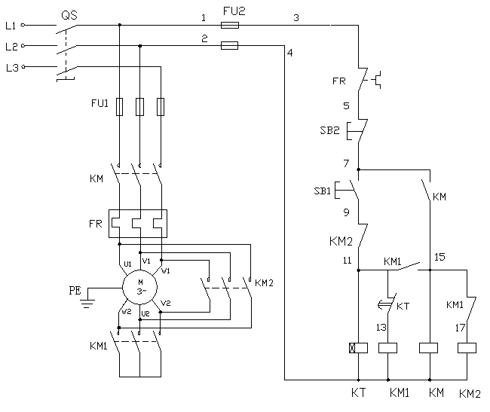
（1） 按上述所示的控制线路在电气控制电路接线鉴定板上进行接线；
（2）完成接线后进行通电调试与运行；
（3）电气控制线路及故障现象分析（抽选一题）：
1）如果KT时间继电器的常闭延时触点错接成常开延时触点，这种接法对电路有何影响？
2）如果电路出现只有星形运转没有三角形运转控制的故障，试分析产生该故障的接线方面的可能原因。
3、操作要求
- 根据给定的设备和仪器仪表，完成接线、调试、运行；
（2） 板面导线经线槽敷设，线槽外导线须平直，各节点必须紧密，接电源、电动机及按钮等的导线必须通过接线柱引出；
（3） 装接完毕后，经考评员允许后方可通电调试与运行,如遇故障自行排除；
（4）安全生产，文明操作，未经允许擅自通电，造成设备损坏者该项目零分。

- 三相异步电动机反接制动控制电路安装调试
- 操作条件
- 电气控制电路接线鉴定板
- 三相异步电动机
（3） 连接导线、电工常用工具、万用表
2、操作内容
异步电动机反接制动控制线路如下图所示：
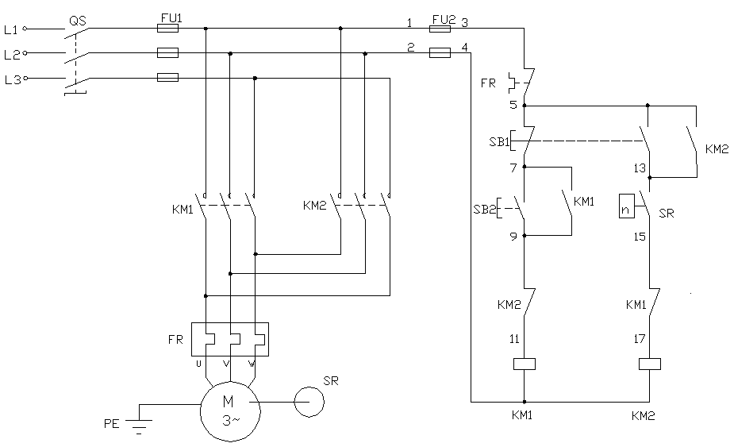
（1） 按上述所示的控制线路在电气控制电路接线鉴定板上进行接线；
（2） 完成接线后进行通电调试与运行；
（3） 电气控制线路及故障现象分析（抽选一题）：
1)KM1接触器的常闭串联在KM2接触器线圈回路中，同时KM2接触器的常闭串联在KM1接触器线圈回路中，这种接法有何作用？
2)如果电路不能正常启动，试分析产生该故障的接线方面的可能原因。
3、操作要求
- 根据给定的设备和仪器仪表，完成接线、调试、运行；
（2） 板面导线经线槽敷设，线槽外导线须平直，各节点必须紧密，接电源、电动机及按钮等的导线必须通过接线柱引出；
（3） 装接完毕后，经考评员允许后方可通电调试与运行,如遇故障自行排除；
（4） 安全生产，文明操作，未经允许擅自通电，造成设备损坏者该项目零分。

- 带抱闸制动的异步电动机二地控制电路安装调试
- 操作条件
- 电气控制电路接线鉴定板
- 三相异步电动机
（3） 连接导线、电工常用工具、万用表
2、操作内容
带抱闸制动的异步电动机二地控制电路如下图所示：
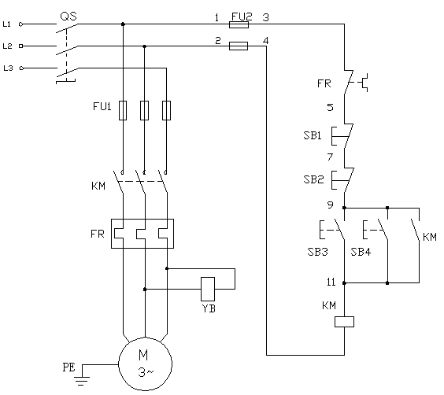
（1）按上述所示的控制线路在电气控制电路接线鉴定板上进行接线；
（2）完成接线后进行通电调试与运行；
（3）电气控制线路及故障现象分析（抽选一题）：
1)为什么电路中SB1与SB2串联，而SB3与SB4并联？它们各起什么作用。
2)如果KM接触器不能自锁，试分析此时电路工作情况。
3、操作要求
（1）根据给定的设备和仪器仪表，完成接线、调试、运行；
（2）板面导线经线槽敷设，线槽外导线须平直，各节点必须紧密，接电源、电动机及按钮等的导线必须通过接线柱引出；
（3）装接完毕后，经考评员允许后方可通电调试与运行,如遇故障自行排除；
（4）安全生产，文明操作，未经允许擅自通电，造成设备损坏者该项目零分。

